ORGANO INTERNO DE CONTROL
DEFINICIÓN/ FUNDAMENTO LEGAL:
Tiene por objeto la vigilancia y evaluación del desempeño de las distintas áreas de la administración municipal, así como el cumplimiento de la Ley de Responsabilidades Administrativas del Estado de Hidalgo.

MENSAJE DE LA CONTRALORIA:
(Bla, bla…)

MISIÓN Y VISIÓN:
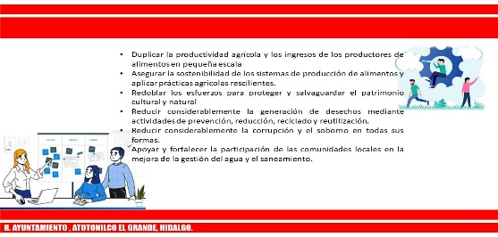
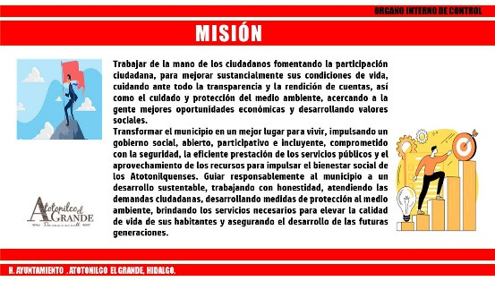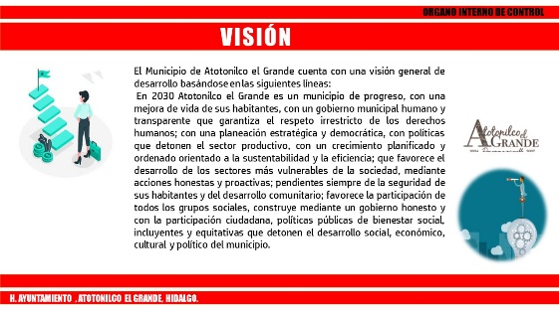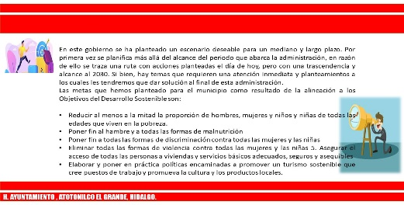

CÓDIGO DE ÉTICA: LINK DEL ARCHIVO “-------------------------“
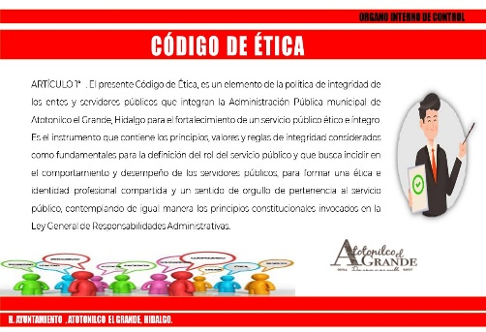

CÓDIGO DE CONDUCTA: LINK DEL ARCHIVO “-------------------“
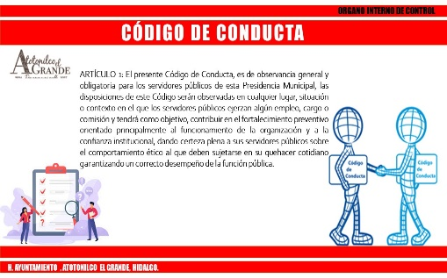
INFOGRAFÍA: VALOR DEL MES

LINEAMIENTOS QUEJAS Y SUGERENCAS:
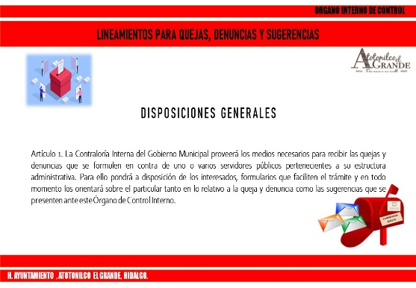
BUZON DE QUEJAS Y SUGERENCIAS:
